**ENCANTOS DEL DANUBIO**

**S.S BEATRIZ UNIWORLD - NUREMBERG A BUDAPEST**

**05 de Octubre del 2025 - 8 Dias / 7 Noches**

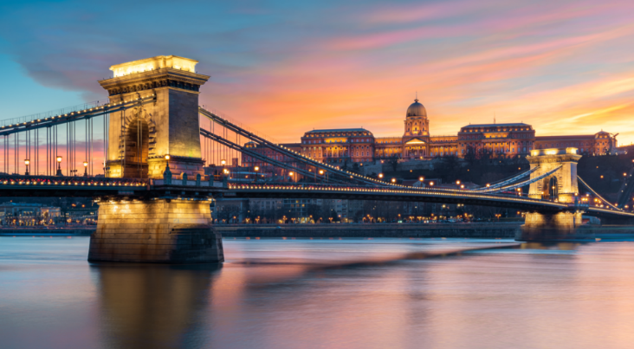

**USD 4409**

**Por persona en Acomodación Doble**

**Programa Incluye:**

* Crucero de 7 noches en un camarote con vistas al río en el majestuoso SS Beatriz
* Todas las comidas a bordo, preparadas con los ingredientes más frescos y de mejor calidad.
* 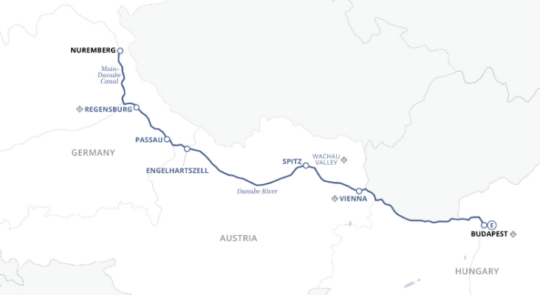7 desayunos, 6 almuerzos, 7 cenas
* Cenas de gala de bienvenida y despedida
* Recepciones de bienvenida y despedida del capitán
* Bebidas ilimitadas a bordo, que incluyen vino fino, cerveza, licores, café y té especiales, refrescos y agua mineral.
* 6 días de excursiones, todas ellas organizadas por expertos locales que hablan inglés.
* Programa guiado "Vamos"
* Sistema de auriculares de audio portátiles Quietvox de última generación en todas las excursiones
* 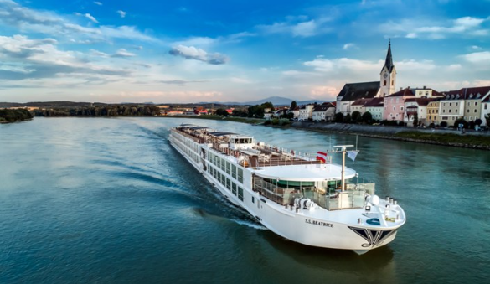Uso de bicicletas y bastones de marcha nórdica durante todo el crucero.
* Acceso gratuito a Internet y Wi-Fi

**Programa NO Incluye:**

* Asistencia en viaje.
* Traslados
* Hoteleria pre y post Crucero

Un viaje extraordinario para los aficionados a la historia, la música y el arte europeos. Experimente la dinámica Budapest y la Viena imperial. Maravíllese con los deslumbrantes paisajes mientras su lujoso barco se desliza por el valle de Wachau, considerado uno de los paisajes más hermosos del mundo, hacia Alemania y pasando por encantadores pueblos bávaros. En este encantador viaje abundan los tesoros exclusivos.

Este encantador viaje ofrece una variedad de formas de disfrutar de destinos cautivadores, así como mucho tiempo para relajarse a bordo mientras navega de Budapest a Núremberg. Programa de la Herencia Judía (salidas seleccionadas) : Nuestro Programa de la Herencia Judía es el único de su tipo en los ríos y le permite sumergirse en el perdurable legado judío de Europa Central con visitas a museos, monumentos, sinagogas y más. Tenga en cuenta: debido al cierre de los sitios durante las Altas Fiestas, el programa de la Herencia Judía no funcionará en la siguiente salida: Budapest a Núremberg: 28 de septiembre. Los sitios también pueden estar cerrados para visitas interiores durante la Pascua u otros eventos importantes.

**INERARIO DEL CRUCERO**

|  |  |
| --- | --- |
| **DIA 1** | **Nuremberg (Embarque)**  Llegada al aeropuerto de Núremberg. Si su paquete de crucero incluye un traslado de llegada en grupo o si ha adquirido un traslado de llegada privado, lo trasladarán al barco. |
| **DIA 2** | **Ratisbona**  La primera capital de Baviera, Ratisbona, debe su impresionante linaje histórico y su rico patrimonio arquitectónico a sus 600 años como Ciudad Imperial Libre, hecho reconocido por la UNESCO en 2006. Hoy descubrirás cómo la ciudad medieval bellamente conservada coexiste con un vibrante centro urbano moderno. |
| **DIA 3** | **Passau**  Passau es una encrucijada en más de un sentido: aquí se juntan tres ríos y casi tres naciones, lo que crea un fascinante mosaico cultural. Conozca la ciudad y su principal reclamo a la fama: el órgano de tubos más grande de Europa. |
| **DIA 4** | **Passau, Engelhartszell, Grein**  Hoy su barco navegará a través de un punto destacado del Danubio, el Schlögener Schlinge, un bucle en forma de horquilla en el Danubio que alguna vez fue muy peligroso para los barcos y ahora es un hermoso y sereno tramo de agua |
| **DIA 5** | **Grein, Emmersdorf (Spitz), Tulln, Viena**  El barco atracará en Emmersdorf, a mitad de camino entre el glorioso paisaje, donde podrá disfrutar de un viaje a la encantadora ciudad de Spitz. Más tarde, querrá encontrar un asiento cómodo en el salón o en la cubierta para tomar el sol mientras el barco navega por el valle de Wachau. A lo largo de los siglos, el Danubio ha cortado un desfiladero en las estribaciones de las montañas de Bohemia, lo que ha dado lugar a un tramo de 30 kilómetros de paisaje fluvial tan hermoso que la UNESCO lo ha declarado Patrimonio de la Humanidad. |
| **DIA 6** | **Viena**  Viena, la gran dama del Danubio, fue el corazón del Imperio austrohúngaro y sigue siendo, hasta el día de hoy, el centro político y cultural de Austria. Klimt pintó aquí; Beethoven y Mozart compusieron aquí; Freud desarrolló sus teorías aquí. Es un tesoro de arquitectura espléndida, colecciones de arte asombrosas y cafés acogedores, y hoy es tuya la que puedes explorar. Un recorrido por la ciudad te mostrará los aspectos arquitectónicos más destacados de la capital austríaca, así como el legendario Palacio Belvedere |
| **DIA 7** | **Budapest**  Situadas en orillas opuestas del Danubio, Buda y Pest tienen cada una su carácter distintivo y su propio encanto. Explore esta ciudad dinámica y polifacética con las excursiones que elija: puede verla desde la perspectiva de un local en un recorrido a pie o recorrer más terreno con un recorrido panorámico. |
| **DIA 8** | **Budapest (desembarque)**  Ya has disfrutado de lo mejor de Praga y del río Danubio, has probado una gran variedad de delicias culinarias y has explorado fascinantes paradas a lo largo del camino. Ahora tu viaje llega a su fin y es hora de desembarcar del barco. Si tu crucero/tour incluye un traslado de salida en grupo o si has comprado un traslado de salida privado, te trasladarán al Aeropuerto Internacional Ferenc Liszt de Budapest para tomar tu vuelo de regreso. Tu aventura en Uniworld puede haber terminado, pero sabemos que disfrutarás de los recuerdos que has creado durante años. |

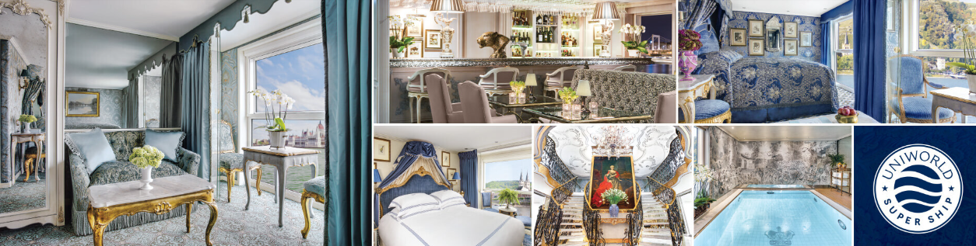

|  |  |  |  |  |  |  |  |  |  |  |  |  |  |  |  |  |  |
| --- | --- | --- | --- | --- | --- | --- | --- | --- | --- | --- | --- | --- | --- | --- | --- | --- | --- |
| **CATEGORÍA CLÁSICA** | **CABINA CLASSIC**   |  |  |  |  | | --- | --- | --- | --- | | Tipo de huésped | Crucero | Impuestos | Total | | Pasajero 1 | 4180 | 229 | 4409 | | Pasajero 2 | 4180 | 229 | 4409 | | Total, cabina Doble | | | **8818** |   **TARIFA ESPECIAL 10% DESCUENTO TU DESTINO**  La lujosa habitación con vista al río cuenta con camas Savoir® de Inglaterra hechas a mano, armarios empotrados, secador de pelo, caja fuerte, termostato individual con control de temperatura, teléfono de marcado directo, TV de pantalla plana con centro de información y entretenimiento, agua mineral. Baño de mármol con productos para el baño y el cuerpo de Asprey, toallas de felpa, espejo de aumento retroiluminado, cómodas batas de baño y pantuflas. |
| **CATEGORÍA BALCÓN FRANCÉS** | **BALCON FRANCES**   |  |  |  |  | | --- | --- | --- | --- | | Tipo de huésped | Crucero | Impuestos | Total | | Pasajero 1 | 4810 | 229 | 5039 | | Pasajero 2 | 4810 | 229 | 5039 | | Total, cabina Doble | | | **10078** |   **TARIFA ESPECIAL 10% DESCUENTO TU DESTINO**  Camarote de lujo con vista al río y balcón francés. La habitación cuenta con camas artesanales Savoir® of England, armarios empotrados, secador de pelo, caja fuerte, termostato individual con control de temperatura, teléfono de marcado directo y TV de pantalla plana con centro de información y entretenimiento y agua mineral. |
| **CATEGORÍA SUITE** | **SUITE**   |  |  |  |  | | --- | --- | --- | --- | | Tipo de huésped | Crucero | Impuestos | Total | | Pasajero 1 | 7600 | 229 | 7829 | | Pasajero 2 | 7600 | 229 | 7829 | | Total, cabina Doble | | | **15658** |   **TARIFA ESPECIAL 10% DESCUENTO TU DESTINO**  Lujosa suite con vista al río. La suite incluye camas artesanales Savoir® of England, armarios empotrados, secador de pelo, caja fuerte, teléfono de marcación directa, termostato individual y TV de pantalla plana con centro de información y entretenimiento. |

**QUE ESTA INCLUIDO**

|  |  |
| --- | --- |
| COMIDA   * Todas las comidas a bordo, preparadas con los mejores y más frescos ingredientes. * 7 desayunos, 5 almuerzos, 7 cenas * Recepciones de bienvenida y despedida del capitán * Cenas de Gala de Bienvenida y Despedida * Bebidas ilimitadas a bordo, incluidos buenos vinos, cervezas, licores, cafés y tés especiales, refrescos y agua mineral. | EXCURSIONES   * 6 días de excursiones, incluidas las opciones "La elección es tuya", todas ellas totalmente organizadas por expertos locales de habla inglesa. * Programa guiado “Vamos” * Sistema de auriculares de audio portátil Quietvox de última generación en todas las excursiones * Uso de bicicletas y bastones de marcha nórdica. |
| EXPERIENCIAS   * Patrimonio Mundial de la UNESCO * Servicios de un experimentado gestor de cruceros de Uniworld * Cautivante entretenimiento local a bordo * Enriquecimiento cultural, incluida una conferencia exclusiva. * Los traslados grupales están incluidos los días de llegada y salida (consulte los términos y condiciones para conocer las pautas de traslado)   Las propinas para el personal a bordo (personal del barco, tripulación, gerente de crucero/tour) están incluidas durante el crucero/tour. | |
| OPCIONAL  Extensión Pre o Post crucero Budapest  Atravesada por el Danubio, Budapest combina lo antiguo y lo nuevo, Oriente y Occidente con una gracia vibrante y acogedora. Compuesta por dos partes (Buda, en el lado este del río, y Pest, en el oeste), la ciudad ofrece una arquitectura deslumbrante, cafés acogedores y sorprendentes recuerdos de la historia reciente y antigua.  Incluido en su estancia de 3 días:   * 2 noches en el Kempinski Hotel Corvinus Budapest (o similar) * Desayuno diario y todos los cargos por servicios, impuestos y maleteros. * Recorrido a pie por Budapest con visita al Rock Hospital * Experto de habla inglesa * Todas las transferencias   Constantemente:  Resumen diario del crucero previo a Budapest 2025 (haga clic aquí para obtener más detalles)  Precios: Desde USD 799 por persona (para 2 huéspedes).  Para huéspedes que viajen solos, hay un suplemento individual desde 370 USD | |

**S.S BEATRIZ**

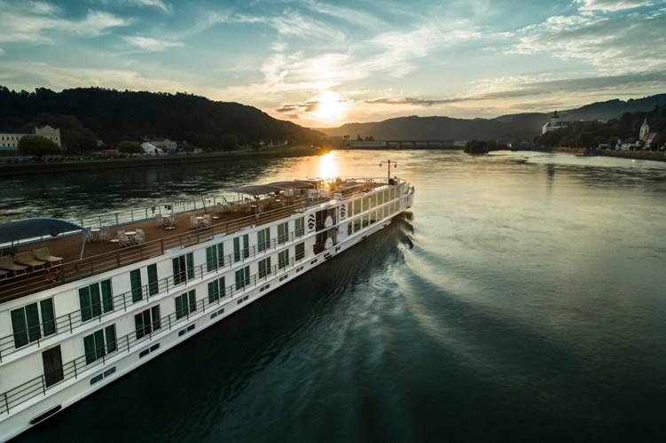

El SS Beatrice cuenta con madera clara estilo yate con acabados en azul y blanco, un vestíbulo renovado con elegantes espejos, pisos de mármol, una lámpara de araña de Murano blanca con pantallas azules y una gran escalera hecha de níquel y hierro negro; estas llamativas entradas son un elemento de diseño característico de la flota Super Ship TM de Uniworld . El salón rediseñado del barco cuenta con sofás y sillas con tapizados hechos a mano, un piso de parquet y paneles de techo tapizados, parasoles y nuevos puertos USB que permiten a los huéspedes cargar sus dispositivos en cualquier lugar donde estén sentados. Las obras de arte en todo el barco incluyen piezas de Pablo Picasso, Alexander Calder y Pino Signoretto.

El SS Beatrice ofrece cuatro opciones para comer, todas ellas inspiradas en famosos compositores austríacos, entre ellas Mozart's, el restaurante principal del barco; el bar y salón Wolfgang's, y los recién incorporados Schubert's y Max's. Para los huéspedes que buscan una experiencia culinaria inmersiva, el restaurante Max's ofrece clases de cocina íntimas en las que los huéspedes pueden crear platos europeos locales junto con el chef. Schubert's, una cafetería con 18 asientos ubicada en la proa del barco, ofrece a los huéspedes platos compartidos desde el almuerzo hasta la cena. El acogedor restaurante de estilo austríaco ofrece menús que reflejan la cocina de los destinos del barco.

**CONDICIONES GENERALES**

Los impuestos están sujetos a modificaciones sin previo aviso, inclusive después del pago final. La naviera cobrará penalidad por cada cambio que se realice en la Reserva después del Depósito y/o Pago Total, ya sea cambio de Nombre, Fecha de Nacimiento, Fecha de viaje, etc., más la penalidad respectiva según RESTRICCION DE TARIFA Y FORMATO DE POLITICAS DE CANCELACION. Para todas nuestras rutas se requiere Pasaporte Vigente (mínimo 6 meses). Las tarifas promocionales no aceptan ningún tipo de cambio sobre la reserva ya confirmada y pagada (Nombres, Fechas de nacimiento, Fecha de Salida, etc.,), no son reembolsables ni endosables, y una vez confirmadas ya entran en penalidad del 100%. El navío puede, en cualquier momento, sin aviso previo y sin responsabilidad ulterior para una eventual compensación, cancelar el Crucero, cambiar la fecha o la hora de los zarpes, cambiar los puertos de embarque y desembarque, acortar la duración de la travesía, sustituir barcos, aviones, otros medios de transporte y alojamientos. El pasajero no podrá demandar al Transportador y no le cabrá responsabilidad alguna (referidas a la vez, tanto a indemnizaciones como reembolsos) por cargos de hoteles o comidas, gastos de viajes, demoras, inconvenientes, molestias y/o cualquier otro tipo de gasto.